Họ và tên: Vũ Thị Hải Yến
KẾ HOẠCH BÀI DẠY MÔN TIẾNG VIỆT
LTVC: TÍNH TỪ
I. Yêu cầu cần đạt.
1.Kiến thức, kĩ năng:
- Biết tính từ là từ chỉ đặc điểm của sự vật, hoạt động, trạng thái; biết dùng tính từ để miêu tả đặc điểm của sự vật.
- Phát triển năng lực ngôn ngữ.
- Biết vận dụng bài học vào thực tiễn cuộc sống.
2. Năng lực.
- Năng lực tự chủ, tự học: Tích cực học tập, tiếp thu kiến thức để thực hiện tốt nội dung bài học.
- Năng lực giải quyết vấn đề và sáng tạo: Nâng cao kĩ năng dùng từ điển, vận dụng bài đọc vào thực tiễn.
- Năng lực giao tiếp và hợp tác: Phát triển năng lực giao tiếp trong trò chơi và hoạt động nhóm.
3. Phẩm chất.
- Phẩm chất nhân ái: Thông qua bài học, biết yêu quý bạn bè và đoàn kết trong học tập.
- Phẩm chất chăm chỉ: Có ý thức tự giác trong học tập, trò chơi và vận dụng.
- Phẩm chất trách nhiệm: Biết giữ trật tự, lắng nghe và học tập nghiêm túc.
II. Đồ dùng dạy học.
- Kế hoạch bài dạy, bài giảng Power point.
- SGK và các thiết bị, học liệu phụ vụ cho tiết dạy.
III. Hoạt động dạy học.
Hoạt động của giáo viên |  |  |  | Hoạt động của học sinh
1. Khởi động (2-3’):
- Mục tiêu:
+ Tạo không khí vui vẻ, phấn khởi trước giờ học.
+ Kiểm tra kiến thức đã học của học sinh ở bài trước.
- Cách tiến hành:
- GV tổ chức trò chơi: Truyền điện để khởi động bài học.  + Câu 1: Động từ là gì?  + Câu 2: Tìm các động từ có chứa tiếng “quý”.  - GV Nhận xét, tuyên dương.  - GV dùng tranh minh họa hoặc dựa vào trò chơi để khởi động vào bài mới. |  |  |  | - HS tham gia trò chơi  + HS trả lời  + yêu quý, quý mến, …  - HS lắng nghe.  - Học sinh thực hiện.
2. Khám phá( 10-13’).
- Mục tiêu:
+ Biết tính từ là từ chỉ đặc điểm của sự vật, hoạt động, trạng thái.
+ Phát triển năng lực ngôn ngữ.
- Cách tiến hành:
* Tìm hiểu về đặc điểm của sự vật.  Bài 1: Tìm từ chỉ đặc điểm theo yêu cầu dưới đây  - GV mời 1 HS đọc yêu cầu và nội dung:  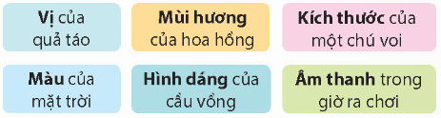  - GV YC HS hoạt động nhóm 4 trên phiếu khổ to.  - Gọi các nhóm báo cáo kết quả  - GV nhận xét kết luận  Bài 2. Tìm các từ chỉ đặc điểm trong đoạn văn và xếp vào nhóm thích hợp.  - GV YC HS đọc yêu cầu bài tập.  - GV có thể nêu một đáp án làm ví dụ cho học sinh hiểu “từ chỉ đặc điểm của sự vật” và “từ chỉ đặc điểm của hoạt động”  + VD: vàng ruộm (là đặc điểm của sự vật “ánh nắng”)  + VD: nhanh (là đặc điểm của hoạt động “lướt đi”).  - GV YC HS hoạt động nhóm 4 trên phiếu khổ to.  - Gọi các nhóm báo cáo kết quả  - GV nhận xét kết luận  - GV chỉ rõ các từ đã tìm được chỉ đặc điểm của sự vật hoạt động cụ thể:  + VD: vàng ruộm, nâu sẫm, đỏ rực, xanh mướt (đặc điểm của nắng), thơm nồng (đặc điểm của cánh đồng), um tùm (đặc điểm của vườn cây), …  - GV giới thiệu kiến thức cần ghi nhớ. Những từ trong bài tập 1 và 2 được gọi là tính từ.  - Vậy theo em hiểu, tính từ là gì?  - GV mời 1-2 HS đọc to phần ghi nhớ. Cả lớp đọc thầm theo.  - GV chốt lại kiến thức về tính từ |  | - 1 HS đọc yêu cầu bài 1. Cả lớp lắng nghe bạn đọc.  - HS làm việc nhóm theo yêu cầu  - Đại diện các nhóm báo cáo kết quả  - Nhận xét, bổ sung  - Kết quả:  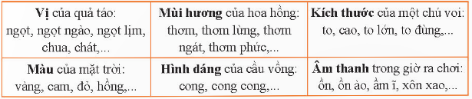  - HS đọc yêu cầu bài  - HS lắng nghe  - HS làm việc nhóm theo yêu cầu  - Đại diện các nhóm báo cáo kết quả  - Nhận xét, bổ sung  - KQ:  + Từ chỉ đặc điểm của sự vật: vàng ruộm, thơm nồng, nâu sẫm, đỏ rực, xanh mướt, um tùm, nhỏ xíu, tròn xoe, …  + Từ chỉ đặc điểm của hoạt động: nhanh, thoăn thoắt, kín đáo, nhè nhẹ, chậm rãi, cao, …  - HS lắng nghe  - HS lắng nghe  + Tính từ là từ chỉ đặc điểm của sự vật hoạt động trạng thái.  - HS đọc phần ghi nhớ  - HS lắng nghe
3. Luyện tập (10-12’).
- Mục tiêu:
+ Biết dùng tính từ để miêu tả đặc điểm của sự vật.
+ Phát triển năng lực ngôn ngữ.
- Cách tiến hành:
Bài 3. Đặt câu có sử dụng 1- 2 tính từ nói về đặc điểm của từng sự vật, hoạt động dưới đây.  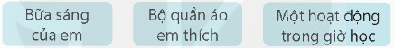  - GV nhấn mạnh các kiến thức về tính từ  - GV hướng dẫn học sinh làm việc theo cặp  + Hãy nhớ lại bữa sáng hôm nay mình đã ăn, nhớ lại bộ quần áo mình thích hoặc có thể quan sát ngay bộ quần áo đang mặc và chọn một giờ học suy nghĩ về một số hoạt động trong giờ học đó để thực hiện các yêu cầu của bài học.  - GV khuyến khích học sinh tìm nhiều hơn 2 tính từ.  - Gọi các nhóm báo cáo kết quả  - Gọi các nhóm khác nhận xét  - GV nhận xét, tuyên dương các nhóm.  Bài 4. Chơi trò chơi: Đoán đồ vật  - GV mời HS đọc yêu cầu của bài.  - GV mời 1 HS đọc luật chơi  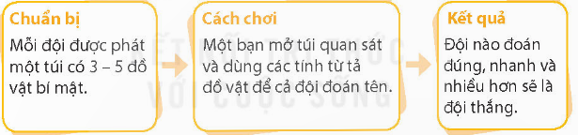  - GV HD HS chơi trong nhóm  - GV mời 2 nhóm đại diện chơi với nhau  - GV tổng kết trò chơi và khen ngợi các đội chơi đoán đúng và nhanh.  - GV nhận xét, tuyên dương |  |  | - HS đọc yêu cầu bài  - HS lắng nghe  - HS làm việc theo cặp đôi  - Các nhóm báo cáo kết quả  - HS nhóm khác nhận xét  - KQ:  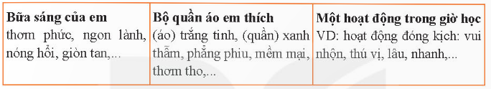  - HS lắng nghe, rút kinh nghiệm  - 1 HS đọc yêu cầu bài tập 4.  - 1 HS đọc luật chơi  - HS chơi trong nhóm  - HS tham gia trò chơi  - HS lắng nghe, rút kinh nghiệm
4. Vận dụng trải nghiệm (4-5’).
- Mục tiêu:
+ Củng cố những kiến thức đã học trong tiết học để học sinh khắc sâu nội dung.
+ Vận dụng kiến thức đã học vào thực tiễn.
+ Tạo không khí vui vẻ, hào hứng, lưu luyến sau khi học sinh bài học.
- Cách tiến hành:
- GV tổ chức vận dụng bằng trò chơi “Ai nhanh – Ai đúng”.  + GV chuẩn bị một số từ ngữ chỉ sự vật: bảng GV, quạt trần, cây bàng, nắng, vườn cây, lá cờ tổ quốc, ….  + Chia lớp thành 2 nhóm, của một số đại diện tham gia (nhất là những em còn yếu)  + Yêu cầu HS nêu đặc điểm của các từ đó. Đội nào tìm được đặc điểm của từ nhanh hơn sẽ thắng cuộc.  - Nhận xét, tuyên dương. (có thể trao quà,..)  - GV nhận xét tiết dạy.  - Dặn dò bài về nhà. | - HS tham gia để vận dụng kiến thức đã học vào thực tiễn.  - Các nhóm tham gia trò chơi vận dụng.  - HS lắng nghe, rút kinh nghiệm.

